智慧社區案例分享與多采多姿的智慧生活應用-整理
班級： 碩職二甲 學號： 971G5509 姓名： 郭玲吟 .
一、智慧建築& 智能環控觸控主機系列產品示意圖
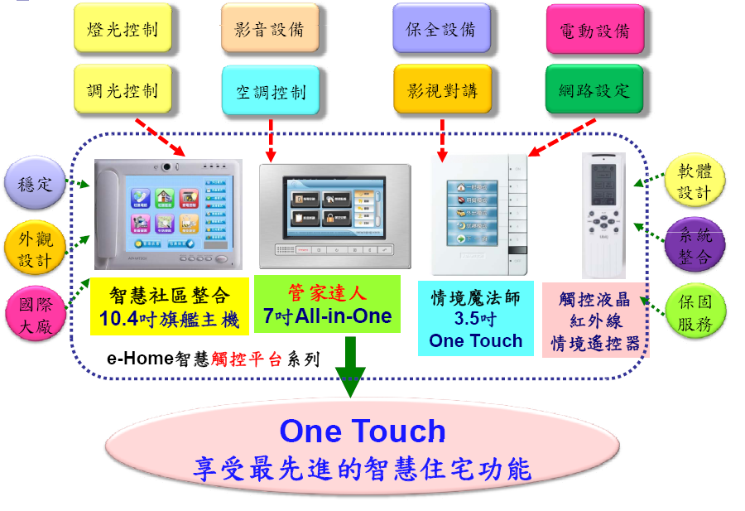

結合工程提供各項『標準化』產品與服務:
系統標準化:
硬體架構
軟體標準化
工程服務標準化:
工程圖面規劃設計
不同工種的配合介面定義
工法/施工規範/自主檢察/標準文件表單
客戶服務流程標準化:
社區管委會
各住戶裝潢個人化需求配合服務
二、『智慧社區 旗艦平台』系統-
10.4吋e-Home專用觸控電腦特色
本系統於各戶配置10.4吋專用觸控電腦1台,希望提供您更完美的生活型態更貼心的生活機能,讓每個使用者享有便利性的智慧化生活,其主要功能特色說明:
一、 社區影像電話功能:
1.提供社區內部數位影像電話。
2.社區內每戶之間皆可透過系統達成相互影像通話功能。
3.提供對講機系統整合功能。
二、居家情境模式「One-Touch」及燈光控制整合:
1.可在10.4吋觸控式螢幕上控制家中燈光迴路與相關設備迴路。
2.可以隨個人喜好隨時自行編輯設定情境內容,且不需專業工程師才能進行設定更改。
3.提供人性化的操作介面,減少學習障礙。
4.可透由網路,在遠端利用PC、PDA、筆記型電腦等設備任意控制家中燈光與電器設備迴路。
註：本案標準配備5迴路燈光開關控制整合，其他設備或功能為選配，須由住戶自行付費。
三、居家保全整合功能:
1.可了解居家保全啟動狀況,進行各戶內部防盜迴路保全設定與解除防盜功能。
2.所有警報訊息可立即同步到社區管理中心。
3.公共區域發生任何危安事件,管理中心可透過IBS管理中心專用系統立即將緊急訊息傳送至
指定住戶或每一戶。
四、即時影像,隨手監控功能:
1.可整合社區內部數位監控系統,社區所有公共區域攝影機即時畫面隨手可查,讓每戶都是監控
中心。(欲開放之公共攝影機需經過管委會同意後方可正式上線)
2.透過社區內部公共網路傳輸數位影像資料,可隨點隨看攝影機即時監控畫面。
3.住戶可自行擴充網路型攝影機或DVR主機等監控設備,透過10.4吋電腦與家中網路 直接整合,
隨時可查看即時影像。(可選配功能,若有需求請洽遵宇科技)
五、硬體特色(Key Features)
1.本機器為世界第一大工業電腦製造商,同時也是國內上市公司—研華 (ADVANTECH)生產製造
2.在日本『Mori Building』建設公司已經採用超過3000台，所安裝使用之個案皆為東京都內
高級飯 店式管理住宅。
3.國內也已經有多個豪宅個案採用此一設備,並已完成系統上線(至2007/06為止)。
4.是一台高穩定性的工業級電腦設備，採用CF卡而不用硬碟，因此低熱量、低噪音，可以承受
全天不關機。
5.整體機構已經考量到散熱因素，以『熱對流』散熱設計方式來保持機身之低熱量。
6.全球唯一全數位家庭多功能整合平台。(同時包含對講、社區電話、家電控制、居家保全、即
時監控、社區資訊服務等)。
7.硬體設備通過多項國際安全認證,包括CE,FCC,UL等。

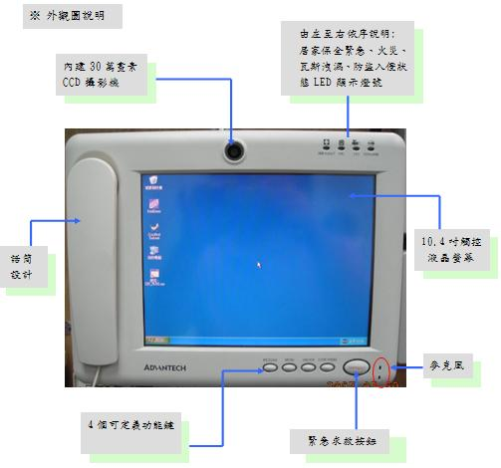
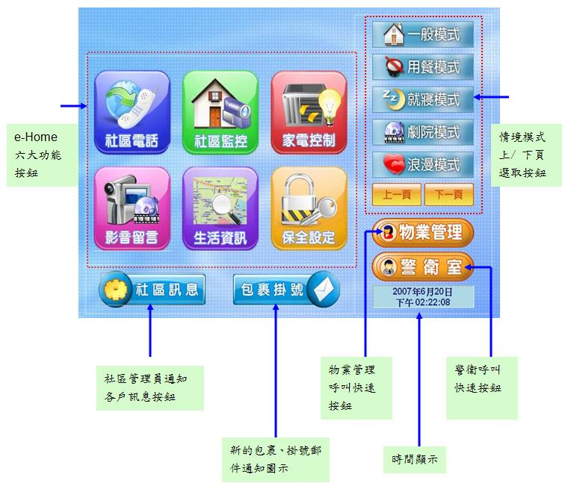
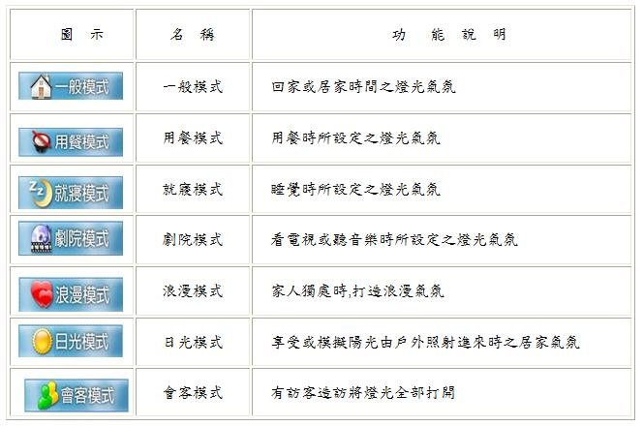
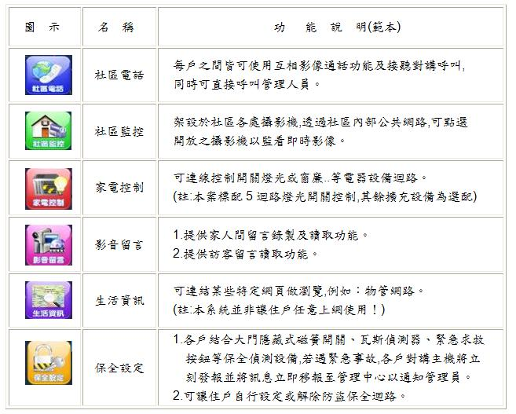
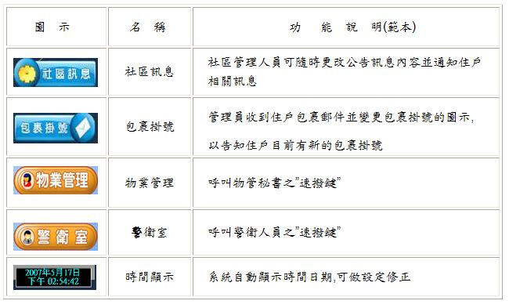
7吋觸控主機--『環控達人』系統
7吋觸控主機系統功能特色
1.簡單好用，一學就會：『One-Touch』的簡易操作，讓家中所有成員一看到就會使用，操作簡
單、易學上手，讓生活更便利！
2.高品質、高穩定性—品牌保證：本案提供由遵宇科技與世界工業電腦第一大廠—研華科技合
作推出的「7吋觸控型智能情境控制整合平台」，具備了優雅的外觀設計及強大的功能整合，
工業電腦等級的硬體設計強調堅固耐用，產品更通過國際CE、FCC、UL等國際安規認證，品
質有保障！
3.具備One-Touch無線遙控場景變換功能：本案在每戶「觸控螢幕情境整合遙控器」1組（含
充電座），可以輕鬆地在主臥室床上就能搖控切換居家生活場景。例如：若要就寢時，只要
拿起遙控器，對著情境控制器方向選擇「睡眠」按鈕並按下，即可切換到睡眠時所要的場景。
4.「觸控螢幕情境整合遙控器」還可學習其他家電設備遙控器（例如：電視、投影機、DVD播
放器、音響、冷氣遙控器…等），可以將客廳桌上的多支遙控器整合在這一支遙控器上，操
作十分方便。
5.分區控制整合功能：本系統可將家中劃分成不同區域，使用者可選取指定區域，進行情境與
單獨迴路之燈光控制功能，可讓住戶輕鬆管理居家情境。
6.『生活導演』功能：使用者可以透過直接操作「智能情境控制器」去修改每一個生活情境模
式。例如：住戶在用了一段時間後覺得目前的『用餐』模式不太符合需求，就可以輕易的自
行修訂，打造全新的『用餐』模式。因此每個人都是自己居家場景的「生活導演」。
7.內建遠端連線遙控功能：本系統軟體內建網路連線介面，可讓使用者透過網路連線到本系統，
進行遠端遙控功能。使用者只要申請ADSL網路服務時，申請固定IP並完成相關網路環境建
置與設定，即可享有此一功能。可讓您在遠端透過PC、Notebook、PDA…等設備，透過上網
方式來遙控家中設備與燈光。
8.燈光微調，掌握氣氛變化：本系統可以配置「調光器」設備，針對燈光亮度進行微調功能，
可依據不同情境模式氣氛需求設定燈光亮度。系統控制燈光亮度範圍由0%～100%，每次可增
加或減少10%的亮度。（燈具需採用可調光之類型或配置相關配件後方可調光）

7吋觸控主機硬體特色介紹
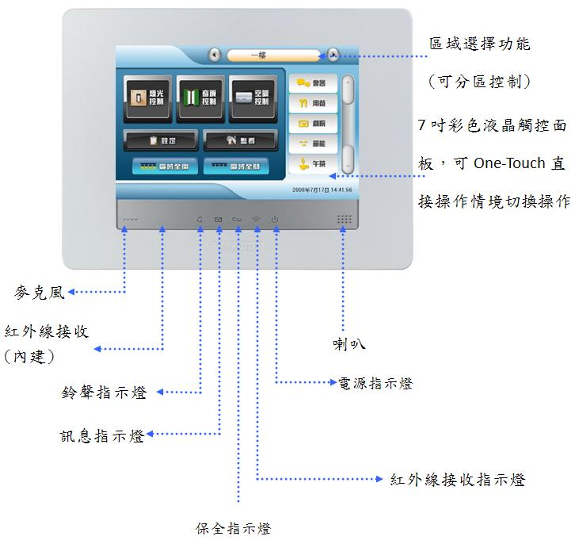

7吋觸控主機情境模式設計與主要功能簡介
